XIV DUATLÓ PER EQUIPS CIUTAT DEL PRAT
PROTOCOL DE SEGURETAT COVID19

Basant-nos en els protocols de seguretat de la Federació Catalana de Triatló i en el de la prova homòloga a nivell nacional de la Federació Espanyola de Triatló, us presentem les mesures generals que projectem prendre part per a poder celebrar la XIV edició del Duatló per Equips Ciutat del Prat amb la màxima garantia de vetllar per la seguretat sanitària de participants i ciutadania.

Format de prova i rang de competició:

Partim de la base de que es tracta d’una prova contrarellotge per equips d’un mateix club que es considerarà mateixa bombolla sanitària ja que entrenen al mateix club i probablement han compartit vehicles de desplaçament, donat que es tracta d’una prova oficial de Lliga Catalana de Duatló de carretera que alhora és Campionat de Catalunya de Duatló per Equips.

Tots els participants seràn majors de 16 anys (juvenils en amunt), i federats en algun dels clubs participants.

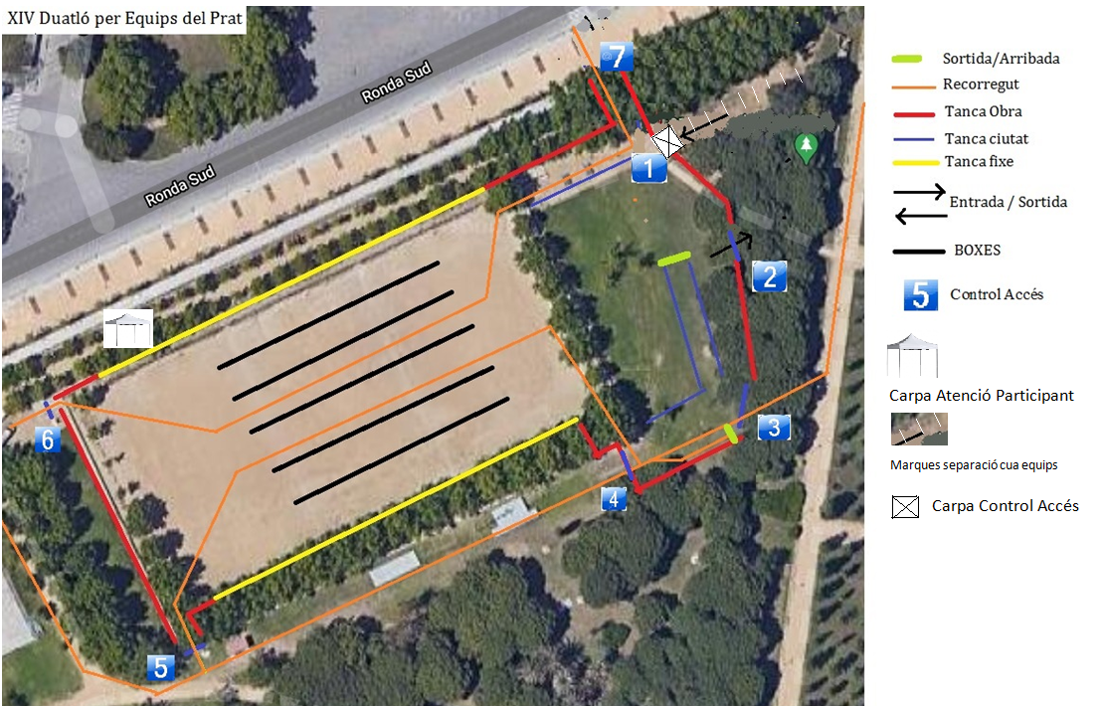

Messures per a la disminució de la densitat d’ocupació – Increment distància social.

1- La primera mesura és la prohibició per reglament de la presència de públic a la zona de competició que podrem controlar, que serà una àrea d’una hectàrea aproximadament. No es podrà cobrir la totalitat del circuit al tractar-se d’un circuit de 5 kms de perímetre. De totes formes, cada participant rebrà la prohibició així com cada club i el propi reglament contempla aquesta mesura.

2- En segon lloc, només els participants, úniques persones que juntament amb els membres de control de competició i jutges de la Federació Catalana de Triatló (uns 40 i 10 respectivament en total a distribuir per tota la superfície de control), podran accedir a la zona de competició. Ho faran per una única porta (la 1), en dues tandes, per segregar encara més als participants i disposar de densitats d’ocupació menors. En una primera tanda, ho faran els equips del ‘0’ al ‘49’, abans de l’inici de la competició. Un cop comenci la primera sortida, es podrà donar accés a la resta d’equips a la zona.

3- Creació de portes d’accés i control de participants i altres persones que pugui ser-hi al entorn tot i les restriccions. La porta principal serà la número 1 (veure plànol). Estarà sota una carpa i serà de més amplada i es troba encarat a un carril d’accés de gran amplada que comptarà amb marques cada 5 metres per permetre prou distància entre els equips alhora de fer el control d’accés. En aquest mateix punt d’accés, dos membres del club organitzador, amb mesuradors IR de temperatura, validaran l’accés de tots els participants i voluntaris, que hauran d’estar per sota de la temperatura de 37º. Aquesta serà la ÚNICA porta d’accés. La resta només permetran el pas de participants en cursa, i la sortida dels que ja han acabat.

4- El recinte total de competició, suposa una superfície aproximada d’una hectàrea, amb la qual cosa, estimem que en cap cas es concentraran més de 300 persones simultànies a l’interior, el que suposa un rati d’ocupació de més de 33 m² / persona.

5- El control d’accés al recinte serà àgil i amb el suport dels jutges de la Federació Catalana de Triatló. Els participants ja hauran recollit els dorsals a la carpa d’atenció al participant, situat en un espai allunyat per evitar concentracions de persones (veure plànol), on només hi podrà apropar-se el capità de cada equip, el qual haurà de presentar el Certificat de Responsabilitat Covid19, personal de cada participant i signat, en el que es manifesta que no es pateix cap simptomatologia ni s’ha tingut contacte amb positius confirmats durant els dies previs a la prova.

6- Un cop l’equip ha passat el control d’accés i ha deixat el seu material a la zona de boxes, es permetrà la seva sortida del recinte per mirar de reduir encara més el rati de ocupació i així permetre l’escalfament de l’equip i cobrir les necessitats de wc dels mateixos, que estarà fora del recinte. El dorsal de cada participant, serà el sistema per poder controlar els participants que entren de nou (per la porta 1, en un accés paral·lel ràpid que hi haurà sota la mateixa carpa), on no caldrà el control simultani de tot l’equip.

7- A la zona de boxes, entre equip i equip, es deixarà una separació de 2 metres, expressament marcats a les pròpies barres.

8- El control de dráfting entre equips al sector ciclista, serà dut a terme per motoristes de la organització que, autònomament, garantiran el compliment de la normativa establerta. S’evita així el contacte directe que en situació de normalitat hi hauria entre jutges de ciclisme i membres de la organització.

9- Els premis als 5 millors clubs classificats, es faran amb només un representant de cada club un cop finalitzi el darrer dels clubs participants a la zona d’arribada i sense permetre públic ni participants al voltant.

Mesures per garantir la barrera de contagi entre persones.

1- En tot moment es vetllarà per la correcte utilització de mascaretes de seguretat dels participants, que hauran de portar-la sempre posada fins als darrers 10 segons abans de la sortida, que seran dipositades en un contenidor preparat a la cambra de sortides.

2- Es disposarà de comissaris de la organització que vetllaran en tot moment pel compliment d’aquesta norma, així com de limitar les concentracions de persones de diferents clubs dins el recinte de competició. Qualsevol incompliment de la normativa de seguretat establerta, podrà comportar la desqualificació del equip que ha infringit la normativa i ha posat en risc a les persones implicades en aquest esdeveniment esportiu.

3- Es disposarà de dosificadors de gel hidroalcohòlic en punts estratègics de la zona de competició.

4- A la zona d’arribada, es dotarà a cada participant d’una mascareta quirúrgica just al creuar la línia d’arribada per garantir en tot moment la obligatorietat de dur la mascareta.

5- L’avituallament serà autònom pels membres del equip just creuar línia d’arribada, i serà reposat per voluntaris degudament protegits amb guants.

